**建设项目环境影响报告表**

**项目名称：汕尾市红海湾佳龙混凝土有限公司新建项目**

**建设单位： 汕尾市红海湾佳龙混凝土有限公司**

**编制日期 2017年7月10日**

**国家环境保护部制**

**《建设项目环境影响报告表》编制说明**

《建设项目环境影响报告表》由具有从事环境影响评价工作资质的单位编制。

1、项目名称——指项目立项批复时的名称，应不超过30个字（两个英文字段作一个汉字）。

2、建设地点——指项目所在地详细地址，公路、铁路应填写起止地点。

3、行业类别——按国标填写。

4、总投资——指项目投资总额。

5、主要环境保护目标——指项目区周围一定范围内集中居民住宅区、学校、医院、保护文物、风景名胜区、水源地和生态敏感点等，应尽可能给出保护目标、性质、规模和距厂界距离等。

6、结论与建议——给出本项目清洁生产、达标排放和总量控制的分析结论，确定污染防治措施的有效性，说明本项目对环境造成的影响，给出建设项目环境可行性的明确结论。同时提出减少环境影响的其他建议。

7、预审意见——由行业主管部门填写答复意见，无主管部门项目，可不填。

8、审批意见——由负责审批该项目的环境保护行政主管部门批复。

# **建设项目基本情况**

|  |  |  |  |  |  |  |
| --- | --- | --- | --- | --- | --- | --- |
| **项目名称** | 汕尾市红海湾佳龙混凝土有限公司新建项目 | | | | | |
| **建设单位** | 汕尾市红海湾佳龙混凝土有限公司 | | | | | |
| **法人代表** | 刘焕泉 | | | **联系人** | 李工 | |
| **通讯地址** | 汕尾市区红海湾田墘街道石新村委小马巷村西面钉子路口 | | | | | |
| **联系电话** | 18946922337 | | **传真** | —— | **邮政编码** | 516622 |
| **建设地点** | 汕尾市红海湾开发区田墘街道石新村委小马巷村后面荒山坡地，与捷胜镇北门村委交界处 | | | | | |
| **审批部门** | —— | | | **批准文号** | —— | |
| **建设性质** | 新建√改建□扩建□  迁建□续期□补办□ | | | **行业类别**  **及代码** | 水泥制品制造C3021 | |
| **占地面积**  **（m2）** | 8000 | | | **绿化面积**  **（m2）** | 2000 | |
| **总投资**  **（万元）** | 2500 | **环保投资**  **（万元）** | | 250 | **环保投资占总投资比例** | 10% |
| **评价经费**  **（万元）** | 1.0 | | | 试投产日期 | 2017年9月 | |
| **一、工程内容及规模**  **1、项目由来**  汕尾市红海湾佳龙混凝土有限公司成立于2016年12月（统一社会信用代码：91441500MA4W442845），选址汕尾市红海湾开发区田墘街道石新村委小马巷村后面荒山坡地，与捷胜镇北门村委交界处（土地租赁合同见附件2），用地面积约8000平方米，从事商品混凝土、混凝土预制件、预拌砂浆及水泥预制件的生产。  项目总投资2500万元，占地面积8000平方米，其中拟建办公室10间、宿舍20间、食堂（占地面积500平方米），材料仓、实验室、养护室（占地面积400平方米），厂房一座（占地面积900平方米），料场（占地面积3500平方米），绿化面积（2000平方米），项目于2017年6月取得《临时工程许可证》（见附件3）。  根据《中华人民共和国环境影响评价法》以及国家环保部《建设项目环境影响评价分类管理名录》（2015年）的规定，该项目需进行环境影响评价，并提交环境影响评价报告表。受汕尾市红海湾佳龙混凝土有限公司的委托，深圳市景泰荣环保科技有限公司承担了该项目环境影响报告表的编制工作。  **2、产品产量**  **表1 产品产量**   |  |  |  |  | | --- | --- | --- | --- | | **序号** | **名称** | **年产量** | **年运行时数** | | 1 | 商品混凝土、混凝土预制件、预拌砂浆及水泥预制件 | 130万m3 | 2400h |   **3、主要原料/辅料**  **表2 原料/辅料用量**   |  |  |  |  | | --- | --- | --- | --- | | **类别** | **名称** | **重要组分、规格、指标** | **年耗量** | | 原料 | 石子 | —— | 120万吨 | | 沙子 | —— | 64万吨 | | 水泥 | —— | 27万吨 | | 粉煤灰 | —— | 9万吨 |   **表3 主要能源以及资源消耗**   |  |  |  |  |  | | --- | --- | --- | --- | --- | | **类别** | **名称** | **规格** | **年耗量** | **来源** | | 自来水 | 生活用水 | —— | 960吨 | 市政供给 | | 清洗用水 | —— | 6000吨 | | 产品用水 | —— | 18万吨 | | 电 | | —— | 100000度 | | 液化石油气 | | 罐装 | 0.6吨 | 外购 | | 0#轻柴油 | | 桶装 | 1吨 |   **4、主要设备或设施**  **表4 主要设备或设施**   |  |  |  |  |  | | --- | --- | --- | --- | --- | | **类型** | **序号** | **名称** | **型号** | **数量（单位）** | | 生产 | 1 | 混凝土生产线 | 搅拌、输送等 | 3条 | | 2 | 水泥仓 | 5个300T，1个70T | 3套 | | 3 | 螺旋输送机 | —— | 18条 | | 4 | 斜皮带输送机 |  | 3条 | | 5 | 称量装置 | —— | 30台 | | 6 | 控制系统 | —— | 3套 | | 7 | 搅拌运输车 | —— | 30台 | | 8 | 实验室用具 | —— | 1批 | | 9 | 柴油发电机 | 320Kw | 1台 | | 公用 | —— | —— | —— | —— | | 贮运 | —— | —— | —— | —— | | 环保 | 1 | 固废收集器皿 | —— | 1批 | | 2 | 废气治理设施 | —— | 3套 | | 3 | 噪声处理设施 | —— | 1套 | | 4 | 废水处理设施 | —— | 2套 |   **5、公用工程**  **（1）给水系统**  项目用水由市政供给，主要为生活用水、产品用水和清洗用水。  **（2）排水系统**  ①生产排水：项目混凝土搅拌机清洗废水、地面冲洗废水、车辆清洗废水经三级沉淀池+清水池处理后全部回用，不外排。  ②生活排水：项目产生的生活污水经自建化粪池及生活污水处理装置处理达标后，用于附近农田灌溉用水，实现废水零排放。  **（3）供电系统**  项目用电全部由市政电网供给，设有1台功率分别为320Kw的备用发电机，使用柴油作为能源。  **6、劳动定员及工作制度**  项目运营期员工人数40人，年生产300天，每天一班制，每天工作8小时，员工统一在项目内食宿。  **二、项目的地理位置图及周边环境状况**  项目位于汕尾市红海湾开发区田墘街道石新村委小马巷村后面荒山坡地，与捷胜镇北门村委交界处。项目西面为三一重工工地，其他方位为山地及空地。项目地理位置图见附图1，项目四至图见附图2，项目选址现状见附图3。  **三、与项目有关的原有污染情况及主要环境问题**  项目属新建项目，不存在原有的环境污染问题。 | | | | | | |

# **项目所在地自然环境社会环境简况**

|  |
| --- |
| **自然环境简况（地形、地貌、地质、气候、气象、水文、植被、生物多样性等）：**  **1、地理位置**  本项目位于汕尾市红海湾经济开发区，项目所在地中心坐标为北纬22°40'3.23"，东经115°34'1.81"。  红海湾开发区地处汕尾市区东部18公里处，东临碣石湾，南依红海湾，西与汕尾市城区东涌镇、捷胜镇相连，北与海丰县大湖镇、赤坑镇接壤，陆地99平方公里，可供开发的土地资源近13.95平方公里，海岸线长72海里。有遮浪港和东洲港两个港口，白沙湖、四石柱湖两大咸水湖和遮浪南澳、施公寮两大半岛。海路东往汕头70海里，西至香港82海里；陆路经汕尾市区东到汕头200公里,西到深圳210公里，广州330公里。  **2、地质地貌**  红海湾开发区背山面海，由于历次地壳运动褶皱、断裂和火山岩隆起的影响，造成境内山地、台地、丘陵、平原、河流、滩涂和海洋各种地形类兼有的复杂地貌。本地区山坡连绵起伏，湖泊、岛屿、港湾、礁岩交错，沙滩蜿蜒舒展，海岛风光秀丽，自然景观多彩多姿，人文古迹众多，具有独特的亚热带海滨风光，旅游业发展前景十分广阔。本地区地层、岩浆出露情况较好，中东部平原区大部分为燕山期岩浆岩(包括火山岩)和第四系覆盖。出露地层较简单，以中生代地层为主，且仅见晚三叠统大顶(小坪)组、下侏罗统金鸡组和上侏罗统高基坪群。地层普遍受不同区域动力变质作用具有片理化。岩石主要有花岗岩、砂页岩及第四系冲积砂砾层等组成。经过大自然和人类活动的作用，构成复杂的土壤类型。在区域地质上，该场地位于燕山三期花岗岩汕尾岩体的南东部，场地及附近的基底岩石都是中粗粒黑云母花岗岩，局部有后期细粒花岗岩脉、中性岩脉侵入，未见有明显的断裂构造和其他不良地质现象，属比较稳定的区域。本区位于区域基本地震烈度Ⅶ度范围。  **3、气象气候特征**  红海湾开发区属于亚热带海洋性气候，气候温暖，多年年平均气温为22℃左右，年平均最高气温26℃左右，年平均最低气温19℃左右，水稻安全生长期约260天左右。境内雨量充沛，多年年平均降雨量为1900～2500毫米，最多年的年雨量可达3728毫米。雨热同季是地区气候特点之一，雨季始于3月下旬到4月上旬，终于10月中旬；每年4～9月的汛期，既是一年之中热量最多的季节，年平均风速2.6m/s，主导风向为ENE风；全区境内太阳辐射总量年平均120 千卡/cm2以上，光合潜力每1/15ha约7400kg，年平均日照量2179h，日照率49%。全区光照充足，多年年平均日照时数为1900～2100小时，日照百分率为44～48%，太阳辐射总量年平均120千卡/平方厘米以上，光合潜力每1亩约7400公斤。品种效益年。  **4、水文特征**  红海湾开发区有遮浪港和东洲港两个港口，白沙湖、四石柱湖两大咸水湖和遮浪南澳、施公寮两大半岛。海路东往汕头70海里，西至香港82海里。红海湾开发区海洋环境良好，海岸线较长，海产资源和矿产资源非常丰富。盛产南海种类海鲜产品，海产品品种多达14类107科173种，优质品种如马鲛、海鳗、大黄鱼、石斑鱼、龙虾、鲍鱼、海胆等多达数十种，还盛产优质海水原盐和珍珠贝、翡翠贝、文蛤、扇贝等各种特色贝壳类。海产品以其优质闻名、畅销日本、香港、东南亚各国和地 区以及省内外市场。区内已探明的矿产资源有钨、铁、硅砂、花岗岩等4类13种。其中高品位硅砂储藏面积达5平方公里，含量逾2000万吨。  **社会环境简况：**  **1、行政区域及人口**  红海湾经济开发区（以下简称红海湾区）位于广东省汕尾市南部，于1992年11月经广东省人民政府批准设立，现辖田墘、遮浪、东洲三个街道和龟岭岛，共22个行政村6个居民社区，人口约11万人。  **2、社会经济**  据统计，2015年全区实现地区生产总值32亿元，同比增长0.6%；固定资产投资3.23亿元，同比增长11.9%；全区社会零售品总额4.75亿元，同比增长9.9%；全区农业产值7.56亿元，同比增长3.9%；全区进出口总额1172万美元，同比增长10.6%；其中出口总额948万美元，同比增长22.9%；规模以上工业增加值17.84亿元；公共财政预算收入5806万元。旅游经济快速发展，全年接待游客160万人次，旅游总收入9亿元，分别比上年增长30.66%和38.46%。已完成或基本完成《红海湾开发区城市发展规划》等6个规划的编制。旅游园区22个项目已动工建设，累计投资1.71亿元，其中14个项目已建设完成，4Ａ级景区软硬件配套设施进一步完善，申报认定工作正在加紧推进。农村道路、供水、供电等基础设施进一步完善。  **3、人民生活及社会保障**  2015年全区投入2000多万元，完成东洲街道“教育创强”工作，全区中小学、幼儿园基础设施逐步完善。新增转移农村劳动力813人，城镇新增加就业人数2105人，下岗失业人员实现再就业302人，高校毕业生就业率96%，“双困”毕业生就业率100%。社会保障政策全面落实，低保、“五保”供养基本实现应保尽保，基本养老保险覆盖率逐步扩大，全区参加养老保险4823人，发放养老金880万元。社会援助体系不断完善，加强对孤寡老残等困难群众的关心扶持力度，困难群众生活救助金按时发放，扶贫“双到”工作继续扎实推进。街道文化站已完成改扩建工程，村级文化室建设基本完成，全区公共文化服务设施免费向群众开放。  **4、文物古迹**  项目周围200米范围内未发现文物。 |

# **环境质量状况**

|  |  |  |  |  |  |  |  |  |  |  |  |  |  |  |  |  |  |  |  |
| --- | --- | --- | --- | --- | --- | --- | --- | --- | --- | --- | --- | --- | --- | --- | --- | --- | --- | --- | --- |
| **建设项目所在地区域环境质量现状及主要环境问题（环境空气、地面水、地下水、声环境、生态环境等）：**  **1、环境空气质量现状**  项目附近所在区域属于环境空气二类功能区，执行《环境空气质量标准》（GB3095-2012）。根据广东省环境保护厅公众网中《2015年广东省环境状况公报》资料表明：各城市SO2年均值范围为7~20微克/立方米，均达到国家一级标准；各城市NO2年均值范围为13~47微克/立方米，除广州、佛山两市外、其余各城市均达到国家一级标准；各城市PM10年均值范围为41~59微克/立方米，均达到国家二级标准；各城市PM2.5年均值范围为27~40微克/立方米，除广州、佛山、肇庆、东莞、潮州、揭阳和顺德外，其余15个城市均达到国家二级标准；各城市CO第95百分位数范围为1.1~1.8 微克/立方米，均达到国家一级标准。由此说明项目所在地汕尾市的环境空气质量现状良好。  **2、水环境质量现状**  根据《关于调整汕尾市部分近岸海域环境功能区划的复函》（粤办函[2010]398 号），项目附近水体为品清湖盐业、旅游、鱼港功能区第二类功能区，执行《海洋水质标准》（GB3097-1997）中第二类海水水质标准。  根据广东省环境保护厅公众网中《2015年广东省环境状况公报》资料表明：全省近岸海域功能区水质监测点位67个，按照《海水水质标准》（GB3097-1997）评价，水质达标率为94.0%，13个沿海城市中，除深圳为72.7%、东莞为0外，其余11个城市近岸海域水环境功能区均全部达标。由此说明项目所在地汕尾市品清湖海域近岸海域水质现状满足《海水水质标准》（GB3097-1997）二类标准。  **3、声环境质量现状**  根据《声环境质量标准》（GB3096-2008）中声环境功能区的划分，建设项目的边界环境噪声应执行《声环境质量标准》（GB3096-2008）2类环境噪声限值。  根据现场调查，项目尚未开工建设，为了了解项目所在地边界声环境质量现状，环评人员于2017年7月10日16时、24时在项目边界外1米处各设一个监测点进行监测。监测结果统计见下表5。  **表5 环境噪声现状监测结果统计表**   |  |  |  |  | | --- | --- | --- | --- | | **测点位置** | **昼间** | **昼间** | **备 注** | | **（单位：[dB(A)]）** | | | 项目东面边界外1米处 | 58.8 | 49.5 | 声环境执行《声环境质量标准》（GB3096-2008）功能区2类标准，即：昼间60dB(A)、夜间50dB(A) | | 项目南面边界外1米处 | 59.8 | 49.8 | | 项目西面边界外1米处 | 59.6 | 49.7 | | 项目北面边界外1米处 | 58.5 | 49.3 |   从监测结果来看，项目边界昼间、夜间声环境能满足《声环境质量标准》（GB3096-2008）2类标准要求，从总体上看，本区域噪声现状的环境质量比较好。 |
| **主要环境保护目标(列出名单及保护级别)：**  1、环境空气保护目标  保护项目所在区域环境空气质量，使其符合《环境空气质量标准》（GB3095-2012）中二级标准要求。  2、水环境保护目标  项目附近海域水质符合《海水水质标准》（GB3097-1997）海水水质标准二类标准，海水水质不因本工程的环保改造发生改变。  3、声环境保护目标  保护项目所在区域声环境质量，使其边界符合《声环境质量标准》（GB3096-2008）2类标准；附近声环境敏感目标处符合《声环境质量标准》（GB3096-2008）2类标准。  根据现场调查，本项目的主要环境敏感点见表6。  表6 主要环境保护目标一览表   |  |  |  |  |  |  | | --- | --- | --- | --- | --- | --- | | **环境要素** | **环境敏感点**  **（保护目标）** | **方位** | **距离**  **（m）** | **规模** | **保护级别** | | 大气环境  声环境 | —— | —— | —— | —— | 《环境空气质量标准》（GB3095-2012）二级标准  《声环境质量标准》（GB3096-2008）的2类标准 | | 水环境 | 品清湖 | 西北面 | 约3791米 | —— | 《海水水质标准》（GB3097-1997）第二类标准 | |

# **评价适用标准**

|  |  |
| --- | --- |
| **环**  **境**  **质**  **量标**  **准** | 执行《海洋水质标准》（GB3097-1997）中第二类海水水质标准；  执行《环境空气质量标准》（GB3095-2012）中的二级标准；  执行《声环境质量标准》（GB3096-2008）中的2标准。 |
| **污**  **染**  **物**  **排**  **放**  **标**  **准** | **一、废水**  水污染物排放执行《农田灌溉水质标准》（GB5084-2005）中相应标准；  **二、废气**  执行《水泥工业大气污染物排放标准》（GB 4915－2013）水泥制品生产颗粒物排放浓度限值和厂界无组织排放限值；厨房油烟排放执行国家《饮食业油烟排放标准（试行）》（GB18483-2001）中的小型标准；发电机废气排放标准依据为国家环保总局《关于执行大气污染物排放标准有关问题的复函》（2000.12.29）以及《关于柴油发电机排气执行标准的复函》（环函[2005]350号）内容，同时，地方标准严于国家标准，本报告参考《大气污染物排放限值》（DB44/27-2001）“表2 工艺废气大气污染物排放限值”，对于烟气黑度，按林格曼黑度1级执行。  **三、噪声**  施工期噪声执行《建筑施工场界环境噪声排放标准》（GB12523-2011）；运营期执行《工业企业厂界环境噪声排放标准》(GB12348-2008)中的2类标准。 |
| **总**  **量**  **控**  **制**  **标** | 根据《广东省环境保护厅关于印发广东省环境保护“十三五”规划的通知》(粤环〔2016〕51号)的规定，广东省对化学需氧量（CODcr）、氨氮（NH3-N）、二氧化硫（SO2）、氮氧化物（NOx）主要污染物实行排放总量控制计划管理。  本项目运营期清洗废水经三级沉淀池+清水池处理后全部回用，不外排。生活污水经自建化粪池及生活污水处理装置处理达标后，用于附近农田灌溉用水，实现废水零排放。备用发电机不是经常使用的设备，仅供停电时使用，所以其影响是暂时性的。因此本项目不建议设置总量控制指标。 |

# **建设项目工程分析**

|  |  |  |  |  |  |  |  |  |  |  |  |  |  |  |  |  |  |  |  |  |  |  |  |  |  |  |  |  |  |  |  |  |  |  |  |  |  |  |  |  |  |  |  |  |  |  |  |  |  |  |  |  |  |  |  |  |  |  |  |  |  |  |  |  |  |  |  |  |  |  |  |  |  |  |  |  |
| --- | --- | --- | --- | --- | --- | --- | --- | --- | --- | --- | --- | --- | --- | --- | --- | --- | --- | --- | --- | --- | --- | --- | --- | --- | --- | --- | --- | --- | --- | --- | --- | --- | --- | --- | --- | --- | --- | --- | --- | --- | --- | --- | --- | --- | --- | --- | --- | --- | --- | --- | --- | --- | --- | --- | --- | --- | --- | --- | --- | --- | --- | --- | --- | --- | --- | --- | --- | --- | --- | --- | --- | --- | --- | --- | --- | --- |
| **一、施工期**  施工期整个过程分为基础工程阶段、主体工程阶段、装修工程阶段、竣工清理阶段和竣工验收等五个阶段，具体工艺流程及产污环节见图1所示：    **图1 施工期工艺流程及产污环节图**  **二、运营期**  本项目运营期生产工艺流程图：  石子、水泥、沙子、水、粉煤灰  粉尘、噪声  搅拌  分装    汽车尾气、噪声  运输出货  **工艺说明：**  （1）砂子、石子由汽车运入站区后堆存。生产时砂、石分别由输送机装入配料仓，仓底设有计量器，经计量后，由封闭皮带运输机将砂、石送入搅拌机；  （2）水泥由散装水泥车辆运至站内再通过气力输送直接送至水泥储仓，仓底设有皮带计量器，生产时水泥由皮带计量器称量后，通过螺旋输送机送入搅拌机；  （3）水计量后进入搅拌机；  （4）搅拌机受料过程在极短的时间内连续进行，受料完成后，开始搅拌，经搅拌后的产品装入搅拌运输车运往施工现场。  **备注：**1、项目水泥、粉煤灰原料仓的顶部和底部、搅拌机的顶部设有集气系统，原料运转时产生的含尘废气由集气系统收集后分别经旋风除尘器和布袋除尘器净化后排空。  2、整个生产过程为简单的物料混合、搅拌过程。  3、项目设有实验室对产品进行测试，主要测试产品硬度，为物理性测试。  **三、主要污染工序：**  **施工期**  1、废气  （1）施工扬尘  建筑施工扬尘主要来源于施工期间土地平整、土石方挖掘及堆放、建筑物料和垃圾现场搬运、堆放及运输、灰土搅拌及混凝土搅拌作业等多个环节。主要污染物为TSP，一般来说，扬尘的排放量与施工场地面积大小、施工活动频率以及当地土壤中泥沙颗粒成一定比例，同时，还与当地气象条件如风速、湿度、日照等有关。有局部性，流动性，短时性的特点。  （2）燃料废气  施工期空压机和运输车辆运行时将排放燃料废气（主要是柴油机废气），废气中含有CO、非甲烷烃及NOX。运输建材的卡车通常使用柴油，因而产生黑色烟雾状尾气，其中含有高浓度的碳氢化合物和颗粒物，对周围环境有一定的影响。但工程完工后其污染影响消失。  2、废水  项目施工期间产生的污水主要包括施工人员的生活污水、建筑施工废水。  （1）生活污水  施工人员生活污水污染因子和浓度约为COD450mg/L，BOD5200mg/L，NH3-N50mg/L。施工高峰期施工人员及工地管理人员约15人，工地生活用水按0.05m3/人·d计，用水量为0.75m3/d；排放系数以0.8计，排放量约为0.6m3/d。  （2）施工废水  工程施工废水主要包括施工机械洗涤用水、施工现场清洗、建筑清洗、冲洗等，这部分污水主要污染物为油污、建筑垃圾和大量的泥沙。该污水悬浮物浓度较大，但不含其它可溶性的有害物质。  3、噪声  项目施工过程中，将使用大量的施工机械和运输车辆。施工噪声主要为机械噪声、运输车辆噪声、施工作业噪声。  （1）机械噪声  施工设备中噪声级较高的机械设备有打桩机、推土机、挖掘机、搅拌机、吊车等，其噪声级详见表7所示：  表7 建筑施工机械的噪声级 单位：dB(A)   |  |  |  |  | | --- | --- | --- | --- | | 机械名称 | 平均噪声级 | 机械名称 | 平均噪声级 | | 铲土机 | 75 | 混凝土搅拌机 | 79 | | 水泵 | 85 | 混凝土振捣器 | 100 | | 打桩机 | 100 | 手钻 | 90 | | 自卸卡车 | 70 | 打夯机 | 80 |   一般施工现场有多台机械同时作业，各机械噪声级将会叠加，增加约3~8dB(A)。  （2）运输车辆噪声  施工期进出施工场地的车辆产生的噪声约为75~90dB(A)。  （3）施工作业噪声  施工作业噪声主要指一些零星的敲打声、撞击声等。  4、固废  施工期产生的固体废物为土石方、施工建筑垃圾及施工人员生活垃圾。  （1）土石方  项目拟建地地势较平整，开挖量较小，土石方可做到就地平衡，无外运渣土情况。  （2）建筑垃圾  项目施工期建筑垃圾主要是废建筑材料，如废砖头、废水泥块、废钢条等，建筑垃圾如果堆存、处置不当，将占用道路以及引发二次扬尘，这将会对项目周围环境产生一定的影响，施工建筑垃圾产生系数为20～50kg/m2，考虑本项目实际情况取20kg/m2，项目总建筑面积1800m2，施工建筑垃圾产生量约32t。  （3）生活垃圾  施工人员生活垃圾以每人0.5kg/d计，施工时的工作人员约15人，则施工期生活垃圾产生量约7.5kg/d。  **运营期**  项目在生产过程中的主要污染物是废水、废气、噪声、固体废物等。其具体源强分析如下：  **1、废水**  （1）工业废水：项目清洗搅拌机、运输车等设备及冲洗地面产生一定量的清洗废水。根据厂家介绍及类比调查，项目清洗废水产生量为20吨/日，6000吨/年。项目清洗废水经三级沉淀池+清水池处理后全部回用，不外排。  （2）生活污水：项目定员40人，员工统一在项目内食宿。根据《广东省用水定额》（DB44/T1461-2014）中的规定，员工生活平均用水量为80L/人•d，则项目员工在班生活用水3.2t/d，960t/a（按300天计）。生活污水排放量按用水量的90%计，即生活污水排放量2.88t/d，864t/a。生活污水主要污染因子为CODCr、BOD5、SS，浓度分别为400mg/L、200mg/L、220mg/L。  **2、废气**  （1）粉尘：根据现场调查和工程分析，本项目营运期工艺废气主要为粉尘，污染因子为颗粒物，其来源有输送、计量、投料过程产生的粉尘，筒库呼吸孔和库底粉尘，筒库抽料时放空口产生的粉尘以及运输车辆动力起尘。  ①输送、计量、投料粉尘  本项目的生产工序均采用电脑集中控制，各工序的连锁、联动的协调性、安全性非常强，原料的输送、计量、投料等方式均为封闭式，因此在该过程产生的粉尘量不大，主要为水泥粉尘，排放方式呈无组织形式。类比同类项目《清远市威信混凝土有限公司年产90万立方米商品混凝土》，本项目在输送、计量、投料过程产生的粉尘量为0.30t/a。  ②筒库顶呼吸孔及库底粉尘  项目水泥、粉煤灰采用筒库储藏，筒库库顶呼吸孔及库底因粉料扰动而产生的粉尘产生量经对同类企业的类比调查，其与水泥厂水泥筒库基本相同。  项目筒库采用除尘方式如下：库底粉尘通过负压吸风收尘，与库顶呼吸孔共用位于库顶的内置旋风+布袋除尘器。类比美国环保局的AP-42手册中推荐的混凝土搅拌站原料库上料时排尘系数，每上1t料产生粉尘0.23kg，项目水泥、粉煤灰用量为36万吨每年，即项目粉尘产生量约为82.8t/a。根据设备生产企业提供的旋风+布袋除尘器资料，除尘总风量为36000m3/h，除尘效率可以达到99.5％以上，该部分粉尘发生情况如表8，经计算本项目该部分粉尘排放量约为0.414t/a。由于库顶位置较高，呼吸孔不宜安装排气筒，所以该部分粉尘的排放可视为无组织排放。  **表8 水泥、粉煤灰筒库粉尘发生量**   |  |  |  |  |  |  | | --- | --- | --- | --- | --- | --- | | **污染源** | **粉尘产生量**  **（t/a）** | **除尘净化率（%）** | **粉尘排放量**  **（t/a）** | **总风量**  **(m3/h)** | **粉尘排放浓度**  **(mg/m3)** | | 库筒粉尘 | 82.8 | 99.5 | 0.414 | 12000 | 4.79 |   ③筒库放空口产生的粉尘  筒库放空口在抽料时有粉尘产生。根据对同类企业的类比调查，每次粉尘的产生量约为0.3~0.8 kg。项目水泥、粉煤灰采用筒库储藏，其年消耗量36万吨，按20t/车计，全年运输车辆次为6000辆·次，放空口产生粉尘按0.5 kg/辆.次计，合计发生量9t/a。该粉尘可通过在筒库放空口处安装自动衔接输料口，同时出料车辆接料口也相应配套自动衔接口，待每次放料结束后先关闭筒库放料口阀门，然后出料车辆才能行驶，如此不仅加强了输接料口的密封性，同时也减少了原料的损耗，从而降低了粉尘的产生量。一般降尘效率为70%，则实际排放量为2.7t/a。  ④汽车动力起尘  车辆行驶产生的扬尘，在道路完全干燥的情况下，可按下列经验公式计算：  式中：Qi：汽车行驶时的扬尘，kg/km·辆；  V：汽车速度，km/h；  W：汽车载重量，吨；  P：道路表面粉尘量，kg/m2  项目车辆在厂区内行驶距离按80m计，平均每天发车空、重载各30辆·次；空车重约10.0 t，重车重约30.0 t，以速度20 km/h行驶，其在不同路面清洁度情况下的扬尘量如表9：  **表9 车辆行驶扬尘量（kg/d）**   |  |  |  |  |  |  |  | | --- | --- | --- | --- | --- | --- | --- | | **路况**  **车况** | **0.1kg/m2** | **0.2kg/m2** | **0.3kg/m2** | **0.4kg/m2** | **0.5kg/m2** | **0.6kg/m2** | | 空车 | 0.51 | 0.84 | 1.13 | 1.39 | 1.63 | 1.86 | | 重车 | 0.92 | 1.52 | 2.03 | 2.50 | 2.94 | 3.35 | | 合计 | 1.43 | 2.36 | 2.16 | 3.89 | 4.57 | 5.21 |   根据本项目的情况，要求项目建设方对站区内地面定期派专人进行路面清扫、洒水，以减少道路扬尘。基于这种情况，本环评对道路路况以0.2 kg/m2计，降尘效率为70%，则项目汽车动力起尘量为0.21t/a。  ⑤项目粉尘年总排放量  项目合计粉尘排放量3.624t/a，即1.51kg/h，均为无组织。  （2）汽车尾气：项目汽车在场地内运输会产生一定量的汽车尾气，主要污染主要污染物有CO、NOx、THC。  （3）厨房油烟：项目食堂在烹饪过程中产生一定的油烟。根据建设方提供的资料，该项目厨房设1个炒炉（每天烹饪3小时），烹饪时所产生的烟气量约为2000m3/h。就餐人数约40人，按照每人每天10g食用油，其食用油日用量约为0.4kg/d，耗油为0.12t/a。一般油烟挥发量占耗油量的2.0%，经估算，项目产生油烟量为0.008kg/d，产生油烟量为2.4kg/a，则该项目油烟的产生量为0.003kg/h，产生浓度为1.5mg/m3。另外食堂使用液化石油气为能源，为清洁能源，其产生的废气忽略不计。  （4）发电机废气：项目发电机房内设置1台功率为320KW备用发电机，备用发电机使用时会产生燃油废气。由于备用发电机使用次数很少（仅限紧急停用时供电使用），且油料为0#柴油，产生废气过程主要发电机日常维护（每1-2月开启运行一次，以维持其稳定运行性能）时，项目初步设计燃油废气经专用烟道（竖井）至楼顶高空排放，对周围环境影响较小。  **3、噪声**  项目混凝土生产线、输送机、搅拌运输车（N1）会产生一定的机械噪声，项目主要设备源强及安装位置情况见表10：  **表10 项目主要噪声源情况表**   |  |  |  |  | | --- | --- | --- | --- | | **设备名称** | **源强（设备1m处的噪声级）** | **安装位置** | **距最近厂界距离** | | 混凝土生产线 | 约85dB(A) | 中部（室外） | 2米 | | 输送机 | 约80dB(A) | 中部（室外） | 5米 | | 搅拌运输车 | 约75dB(A) | / | / |   **4、固体废物（S）**  项目生产经营过程中产生的固体废物主要是生活垃圾、一般工业固体废物和严控废物。  （1）生活垃圾：项目员工有40人，生活垃圾每人每天按1kg计，生活垃圾产生量为40kg/d，合计为12t/a。  （2）一般工业固废：生产过程中产生的废沙石渣、剩余混凝土及沉淀池沉渣约1 m3/d，根据《实用五金手册》密度按1600kg/m3计算，产生量为1.6t/d，年产生量480 t/a。  （3）严控废物：项目食堂加工过程以及员工就餐产生餐厨垃圾，对照《广东省严控废物名录》中HY05（饮食业产生的食物加工废物和废弃食物及植物油加工厂产生的残渣），属于严控废物（编号HY05），产生量按0.5千克/人·天计算，项目员工40人，则餐厨垃圾的产生量为20kg/d，6t/a。 |

# **项目主要污染物产生及预计排放情况**

|  |  |  |  |  |  |
| --- | --- | --- | --- | --- | --- |
| **内容**  **类型** | **排放源**  **(编号)** | | **污染物**  **名 称** | **处理前产生浓度**  **及产生量（单位）** | **处理后排放浓度及排放量（单位）** |
| **大**  **气**  **污**  **染**  **物** | 施工期 | 施工扬尘 | TSP | 少量 | 少量 |
| 燃料废气 | CO、非甲烷烃及NOX | 少量 | 少量 |
| 运营期 | 粉尘 | 颗粒物 | 95.1t/a | 3.624t/a |
| 汽车尾气 | CO、NOx、THC | 少量 | 少量 |
| 厨房油烟 | 油烟 | 1.5mg/m3 | 0.15mg/m3 |
| 发电机废气 | SO2、NOX、烟尘、林格曼黑度 | 少量 | 少量 |
| **水**  **污**  **染**  **物** | 施工期 | 施工废水 | SS | 少量 | 少量 |
| 生活污水 | COD、BOD5、NH3-N | 0.6m3/d | 0.6m3/d |
| 运营期 | 工业废水（6000t/a) | SS | 经自建三级沉淀池+清水池过滤后达标后全部回用，不外排，不会对周围环境产生直接影响 | |
| 生活污水  （864t/a) | CODcr | 400mg/L；0.346t/a | 200mg/L；0.173t/a |
| BOD5 | 200mg/L；0.173t/a | 100mg/L；0.086t/a |
| SS | 220mg/l；0.190t/a | 100mg/L；0.086t/a |
| **固**  **体**  **废**  **物** | 施工期 | 建筑垃圾 | 废建筑材料 | 32t | 处理处置量：32t |
| 生活垃圾 | 生活垃圾 | 7.5kg/d | 处理处置量：7.5kg/d |
| 运营期 | 员工办公 | 生活垃圾 | 12t/a | 处理处置量：12t/a |
| 一般工业固体废物 | 废沙石渣、剩余混凝土及沉淀池沉渣 | 480t/a | 处理处置量：480t/a |
| 严控废物 | 餐厨垃圾 | 6t/a | 处理处置量：6t/a |
| **噪**  **声** | 施工期 | 噪声源 | | 声压级 | 标准 |
| 打桩机、推土机、挖掘机、搅拌机、吊车等 | | 70-100dB(A) | 《建筑施工场界环境噪声排放标准》(GB12523-2011)，昼间≤70dB(A)，夜间≤55dB(A) |
| 运营期 | 混凝土生产线、输送机、搅拌运输车 | | 75-85dB(A) | 《工业企业厂界环境噪声排放标准》(GB12348-2008)2类标准：昼间≤60dB(A)，夜间≤50dB(A) |
| **其**  **他** | 无 | | | | |
| **主要生态影响：**  项目的生态影响主要为场地施工剥离地表植被和场区建设施工等造成的水土流失影响，但由于受影响土地面积小，而且破坏的植被类型均为区内常见类型，也无国家重点保护的珍稀濒危植物和野生植物。  因此，项目的建设施工对植物区系、植被类型的影响不大。 | | | | | |

# **环境影响分析**

|  |  |  |  |  |  |  |  |  |  |  |  |  |  |  |  |  |  |  |  |  |  |  |  |  |  |  |  |  |  |  |  |  |  |  |  |  |  |  |  |  |  |  |  |  |  |  |  |  |  |  |  |  |  |  |  |  |  |  |  |  |  |  |  |  |  |  |  |  |  |  |  |  |  |  |  |  |  |  |  |  |  |  |  |
| --- | --- | --- | --- | --- | --- | --- | --- | --- | --- | --- | --- | --- | --- | --- | --- | --- | --- | --- | --- | --- | --- | --- | --- | --- | --- | --- | --- | --- | --- | --- | --- | --- | --- | --- | --- | --- | --- | --- | --- | --- | --- | --- | --- | --- | --- | --- | --- | --- | --- | --- | --- | --- | --- | --- | --- | --- | --- | --- | --- | --- | --- | --- | --- | --- | --- | --- | --- | --- | --- | --- | --- | --- | --- | --- | --- | --- | --- | --- | --- | --- | --- | --- | --- |
| 一、施工期环境影响分析：  施工期的环境影响属短期的、可恢复的和局部的环境影响，主要体现在施工期的废气（扬尘）、废水、噪声和固体废物等方面。  **1、大气环境影响分析**  本项目施工期废气来源主要是施工机械的燃油废气、工程开挖与车辆运输的扬尘。  （1）扬尘：拟建工程施工期环境空气的主要污染源为扬尘(TSP)，包括土方挖掘、现场堆放、土方回填期间造成的扬尘；人来车往造成的道路扬尘；运土方车辆及施工垃圾堆放和清运过程造成的扬尘。这些扬尘尽管是短期行为，但会对附近区域带来不利的影响，所以在施工期间，应采取积极的措施来尽量减少扬尘的产生，防治措施如下：  ①建设场地的四周应设有围护装备，房屋建筑要实行封闭式施工以防止扬尘的扩散。  ②施工作业区应配备专人负责，作到科学管理、文明施工；在基础施工期间，应尽可能采取措施提高工程进度，并将土石方及时外运到指定地点，缩短堆放的危害周期。  ③对作业面和临时土堆应适当地洒水，使其保持一定的湿度，减小起尘量，施工便道应进行夯实硬化处理，减少起尘量。  ④场地内土堆、料堆要加遮盖或喷洒覆盖剂，防止扬尘的扩散。建议多用商品（湿）水泥和水泥预制品，尽量少用干水泥。  ⑤运土方和水泥、砂石等时不宜装载过满，同时要采取相应的遮盖、封闭措施（如用苫布）。对不慎洒落的沙土和建筑材料，应对地面进行清理。  ⑥合理安排施工运输工作，对于施工作业中的大型构件和大量物资及弃土的运输，应尽量避开交通高峰期，以缓解交通压力。同时，施工单位应与交通管理部门应协调一致，采取响应的措施，做好施工现场的交通疏导，避免压车和交通阻塞，最大限度的控制汽车尾气的排放。  （2）燃油废气：施工机械应首先选用先进环保的，施工车辆应达到相关的汽车废气排放校准，燃油选用含硫量低的0#优质轻柴油，并加装主动再生式柴油颗粒捕集器。  经采取上述措施后，项目施工期产生的燃油废气、扬尘对周边环境影响较小。  **2、水环境影响分析**  项目施工期间产生的污水主要包括施工人员的生活污水、建筑施工废水。  施工高峰期施工人员及工地管理人员约15人，均为附近居民，不在项目地吃住，基本无生活废水产生。少量的粪污水由项目经简易旱厕收集后用于周围林地施肥。  施工废水主要包括施工机械洗涤用水、施工现场清洗、建筑清洗、冲洗等，其污染物主要为悬浮物和石油类，施工现场应建造临时沉淀池和隔油设施等临时性水处理构筑物，对施工废水进行相应的沉淀和隔油处理后，上清液回用，不外排，沉渣收集后外运处置。本项目施工期废水对地表水体的影响较小。  **3、声环境影响分析**  施工期的噪声主要可分为机械噪声、施工作业噪声和施工车辆噪声。机械噪声主要由施工机械所造成，如挖土机械、打桩机械、混凝土搅拌机等，一般为点声源；施工作业噪声主要指一些零星的敲打声、装卸车辆的撞击声、吆喝声等，多为瞬间噪声；施工车辆的噪声属于交通噪声。在这些施工噪声中对声环境影响最大的是机械噪声。施工设备的噪声在昼间影响范围较小，而在夜间影响范围较大。为了将项目建设的噪声对周围环境的影响降低到最低，建议建设单位采取如下措施：  （1）合理安排施工时间，尽量缩短施工期，尽量避免多台噪声设备同一地点同时使用；  （2）采用先进、低噪声设备，并加强管理和维护；  （3）混凝土搅拌作业采用外购，未采用高噪声搅拌设施现场进行混凝土搅拌作业；  （4）对施工期运输车辆产生的交通噪声，搞好施工管理，减小对周边声环境产生的影响，对运输车辆限速，禁止车辆高速行驶和禁鸣喇叭。同时选择性能良好、噪声低的运输车辆，并在使用过程中加强维护工作，从源头上减小噪声；  通过上述措施，施工噪声的影响将得到较大程度的缓解，施工结束后，噪声影响随即消失。  **4、固体废物影响分析**  施工期间的固废物主要为土石方、建筑垃圾和施工人员的生活垃圾。  项目施工期建筑垃圾主要是废建筑材料，如废砖头、废水泥块、废钢条等，建筑垃圾如果堆存、处置不当，将占用道路以及引发二次扬尘，这将会对项目周围居民和环境产生一定的影响，对于这些建筑垃圾建设方拟采取集中处理，分类收集，可再生利用的进行回收利用，不能回收利用的则及时清理出施工现场至指定堆放场。本项目施工固体废物为一般固废，妥善处理后对周围环境影响较小。  项目拟建地地势较平整，开挖量较小，土石方可做到就地平衡，无外运渣土情况。在项目开挖阶段，土石方的暂且要按照《一般工业废物贮存、处置场污染控制标准》（GB18599-2001）执行，注意防雨措施。  施工人员生活垃圾以每人0.5kg/d计，施工时的工作人员约15人，则施工期生活垃圾产生量约7.5kg/d。项目区设置生活垃圾收集桶，施工人员生活垃圾收集后交由环卫部门处理，日产日清。  **5、生态影响简要分析**  项目建设过程中涉及到不同程度的挖方和填方，但可以做到填挖基本平衡，不产生弃方。但施工时会破坏地表原有植被，使土地裸露，将导致不同程度的土壤侵蚀、水土流失现象，从而对附近的土壤结构等产生潜在的影响。故必须充分注意水土保持的问题，避免大面积开挖而造成植被破坏，水土流失。  为减轻水土流失带来的环境影响，建设单位必须采取合理的水土保持措施：  （1）从规划设计到工程施工均应充分考虑水土保持工作，并制定严密可靠的水土保持措施。  （2）充分考虑项目当地降雨的季节性变化，合理安排施工期，大面积的破土应尽量避开雨季。  （3）施工期间，应该尽可能采取临时措施进行水土保持，以将施工所引起的水土流失降低到最小限度。例如，应该将堆料等堆放在不容易受到地面径流冲刷的地方，或将容易冲刷堆料临时覆盖起来；对裸露表土及时进行植草种树或覆盖水泥地面。  项目建成后，随着工程绿化措施的逐步落实到位，水土流失量将锐减至本底值以下，对区域生态环境影响降减至最小。  **综上所述，本工程施工期的影响是暂时的，在施工结束后，影响区域的各环境要素基本都可以得到恢复。只要工程施工期认真制定和落实工程期应该采取的环保对策措施，工程施工的环境影响的问题可以得到消除或有效的控制，可以使其对环境的影响降至最小程度。**  **二、运营期环境影响分析**  **1、水环境影响分析：**  （1）工业废水：项目清洗搅拌机、运输车等设备及冲洗地面产生一定量的清洗废水。根据厂家介绍及类比调查，项目清洗废水产生量为20吨/日，项目混凝土搅拌机清洗废水、地面冲洗废水、车辆清洗废水经三级沉淀池+清水池处理后全部回用，不外排。  （2）生活废水：项目定员40人，员工统一在项目内食宿，员工在班期间产生生活污水，生活污水排放量为864t/a，主要污染因子为CODCr、BOD5、SS，浓度分别为400mg/L、200mg/L、220mg/L。  根据建设方提供资料，拟在厂区内建设1座污水处理设施，项目产生的生活污水经化粪池处理后，再经生活污水处理设施处理达标后排入品清湖。本环评建议生活污水处理设施采用二级生化脱氮除磷的强化A2/O工艺。生活污水中主要水污染物产生量及达标排放量详见表11。  **表11 生活污水中主要水污染物产生量及达标排放量**   |  |  |  |  |  | | --- | --- | --- | --- | --- | | **污染物名称** | **污水**  **排放量** | **CODcr** | **BOD5** | **SS** | | 产生浓度 | 864t/a | 400mg/L | 200mg/L | 220mg/l | | 产生量 | 0.346t/d | 0.173t/d | 0.190t/d | | 达标浓度 | 200mg/L | 100mg/ L | 100mg/l | | 达标排放量 | 0.173t/d | 0.086t/d | 0.086t/d |   生活污水建议采用如下污水处理工艺：  根据以上工艺流程可知，项目生活污水处理装置采用具有脱氮除磷功能的厌氧—缺氧水解—接触氧化（A2/O或A/A/O）处理工艺，此污水设施工艺具有处理效果好，出水稳定达标的特点。根据相关工程经验，正常运作的条件下，出水可稳定达标，工艺是可行的，能确保生活污水出水水质达标后排放。  项目产生的生活污水经自建化粪池及生活污水处理装置处理达到《农田灌溉水质标准》（GB5084-2005）中相应标准后，用于附近农田灌溉用水，实现废水零排放。  **2、大气环境影响分析**  （1）粉尘**：**根据工程分析，本项目产生废气主要为粉尘，主要污染因子为颗粒物，其中较小的粉尘能被吸入人的支气管和肺泡中，并沉积下来，引起或加重呼吸系统的疾病，颗粒较大的粉尘，会干扰太阳和地面的辐射，从而对地区性气候发生影响。  本环评建议建设单位在水泥、粉煤灰筒库安装旋风+布袋除尘器使筒库中的粉尘不外溢，筒库粉尘排放浓度为4.79mg/m3，可以满足《水泥工业大气污染物排放标准》（GB 4915－2013）水泥制品生产颗粒物排放浓度限值的要求。  项目其余粉尘均为无组织排放，项目现应采取了定期派专人进行路面清扫、洒水等措施抑尘，项目合计粉尘排放量3.624t/a，即1.51kg/h，运用《环境影响评价技术导则 大气环境（HJ2.2—2008）》推荐的SCREEN3估算模式进行预测，预测结果如下图：  项目边界外20米处颗粒物浓度值为0.31mg/m3，满足《水泥工业大气污染物排放标准》（GB 4915－2013）水泥制品生产厂界无组织排放限值的要求，对周围环境的影响可以接受。此外建设单位还要加强物料运输和装卸管理；文明装卸；对于装运含粉尘的运输车辆应加盖篷布，严格控制物料的洒落；物料输送采用封闭式输送带；加强绿化；定时站内清扫、洒水；建立健全科学的操作规程和制度。采取以上措施，排放的粉尘能达到达到《水泥工业大气污染物排放标准》（GB 4915-2013）的要求，对周围的环境空气质量影响不大。  （2）汽车尾气：项目汽车在场地内运输会产生一定量的汽车尾气，主要污染主要污染物有CO、NOx、THC。项目应加强管理，加强机动车的检测与维修，禁止使用尾气污染物超标排放的机动车；禁止车辆怠速运转。这些废气的产生量不大，影响范围有限，可以认为其环境影响较小，可以接受。  （3）油烟废气：项目食堂在烹饪过程中产生一定的油烟，其产生浓度为1.5mg/m3，建议项目油烟经油烟净化装置处理达标后经专门管道高空排放，油烟净化器处理效率为90%，则项目油烟排放浓度为0.15 mg/m3，符合GB18483-2001《饮食业油烟排放标准》的要求。  （4）发电机废气：项目设有1台备用发电机，功率为320KW，仅供停电时使用。由于备用发电机不是经常使用的设备，所以其影响是暂时性的。在采用高效率燃油发电机，使用轻柴油作为燃料，废气排放口设置在楼顶，安装柴油颗粒捕集器对烟气进行处理的情况下，发电机燃油废气中SO2、NOX、烟尘的排放速率均能满足《大气污染物排放限值》（DB44/27-2001）第二时段二级标准相关污染物排放限值要求，对周围环境产生一定的影响较小。  **3、声环境影响分析**  项目混凝土生产线、输送机、搅拌运输车会产生一定的机械噪声。为了避免项目噪声对周围环境的影响：限制搅拌运输车行驶车速及禁止鸣笛，搅拌运输车经过的重要路段作隔声屏障处理，降低搅拌运输车产生的交通噪声；加强管理，加强对设备机搅拌运输车的维修保养。另外项目夜间不从事任何生产活动，对周边环境影响较小。  经过上述措施处理后，项目厂界外1米处的噪声能满足《工业企业厂界环境噪声排放标准》（GB12348-2008）中的2类标准，对周围的声环境影响很小。  **4、固体废物环境影响分析**  项目生产经营过程中产生的固体废物主要是生活垃圾、一般工业固体废物和严控废物。  （1）生活垃圾：项目员工有40人，生活垃圾产生量为12t/a。应分类收集后，交环卫部门统一处理。  （2）一般工业废物：项目生产过程中的废沙石渣、剩余混凝土及沉淀池沉渣等480t/a，应集中收集后交有建筑垃圾处理能力的单位处理，对周围环境无直接影响。  （3）严控废物：项目食堂加工过程以及员工就餐产生餐厨垃圾，对照《广东省严控废物名录》中HY05（饮食业产生的食物加工废物和废弃食物及植物油加工厂产生的残渣），属于严控废物（编号HY05），产生量为20kg/d，6t/a。项目产生餐厨垃圾应集中收集后交具有餐厨垃圾处理资质的单位处理，签订协议。  **三、环保措施投资估算分析**  **表12 项目环保投资一览表**   |  |  |  |  | | --- | --- | --- | --- | | **时期** | **类型** | **措施** | **预计环保资金（万元）** | | 施工期 | 水土流失 | 水土保持工作等 | 20 | | 废水 | 建造临时沉淀池和隔油设施等 | 5 | | 废气 | 设置围蔽、洒水抑尘、加盖帆布, 选用含硫量低的0#优质轻柴油，并加装主动再生式柴油颗粒捕集器等 | 5 | | 噪声 | 采用先进、低噪声设备，并加强管理和维护等 | 15 | | 固体废物 | 施工期建筑垃圾、施工人员垃圾清运等 | 10 | | 运  营期 | 废水 | 生活污水处理装置、化粪池、三级沉淀池+清水池等 | 60 | | 废气 | 备用发电机尾气净化设施、专用烟道、油烟净化器、旋风+布袋除尘器 | 100 | | 设备噪声 | 设备发电机房隔声、设备消声、减振措施等 | 30 | | 固体废物 | 建设配套的垃圾临时分类收集点 | 5 | | 总计 | | —— | 250 |   **四、环保措施验收的内容**  **表13 环保治理设施验收内容**   |  |  |  | | --- | --- | --- | | **序号** | **验收项目** | **验收内容** | | 1 | 清洗废水 | 是否设置了三级沉淀池+清水池等，是否全部回用不外排。 | | 2 | 发电机废气  排气口 | 是否采用低含硫燃料，废气排放速率和浓度等是否达标排放。 | | 3 | 厨房油烟排放口 | 是否设置油烟净化装置，废气排放浓度等是否达标排放。 | | 4 | 粉尘废气治理 | 是否设置了旋风+布袋除尘器处理粉尘废气 | | 5 | 生活污水 | 是否经化粪池、隔油池预处理；是否建设污水处理设施 | | 6 | 噪声治理 | 区界噪声是否达标 | | 7 | 固废处置 | 是否建立配套的生活垃圾收集系统 | |

# **建设项目拟采取的防治措施及预期治理效果**

|  |  |  |  |  |  |
| --- | --- | --- | --- | --- | --- |
| **内容**  **类型** | **排放源**  **(编号)** | | **污染物名称** | **防治措施** | **预期治理效果** |
| **大**  **气**  **污**  **染**  **物** | 施工期 | 施工扬尘 | TSP | 在施工期间，应采取积极的措施来尽量减少扬尘的产生，如喷水，保持湿润，及时外运，同时建设场地四周应设有围护装备（详见废气污染防治措施分析） | 随着施工的结束而结束排放，对周边环境影响不大 |
| 燃料废气 | CO、非甲烷烃及NOX | 选用含硫量低的0#优质轻柴油，并加装主动再生式柴油颗粒捕集器 |
| 运营期 | 粉尘 | 颗粒物 | 水泥、粉煤灰筒库安装旋风+布袋除尘器；加强物料运输和装卸管理；文明装卸；对于装运含粉尘的运输车辆应加盖篷布，严格控制物料的洒落；物料输送采用封闭式输送带；加强绿化；定时站内清扫、洒水；建立健全科学的操作规程和制度 | 达到《水泥工业大气污染物排放标准》（GB4915-2013）的要求 |
| 汽车尾气 | CO、NOx、THC | 项目应加强管理，加强机动车的检测与维修，禁止使用尾气污染物超标排放的机动车；禁止车辆怠速运转 | 项目对周围大气环境的影响较小 |
| 厨房油烟 | 油烟 | 经油烟净化装置处理达标后经专门管道高空排放 | 达到饮食业油烟排放标准（试行）》（GB18483-2001）的要求 |
| 发电机废气 | SO2、NOX、烟尘、林格曼黑度 | 在采用高效率燃油发电机，使用轻柴油作为燃料，废气排放口设置在楼顶，安装柴油颗粒捕集器对烟气进行处理 | 达到《大气污染物排放限值》（DB44/27-2001）第二时段二级标准相关污染物排放限值要求 |
| **水**  **污**  **染**  **物** | 施工期 | 施工废水 | SS | 设置临时沉淀池和隔油设施，经沉淀隔油处理后上清液回用 | 对环境无明显影响 |
| 生活污水 | COD、BOD5、NH3-N | 收集后用于周围林地施肥 |
| 运营期 | 工业废水 | SS | 经自建三级沉淀池+清水池过滤后达标后全部回用，不外排 | 不会对周围环境产生直接影响 |
| 生活污水 | CODcr、BOD5、NH3-N、磷酸盐（以P计）、SS | 经生活处理装置处理后达标排放，建议采用二级生化脱氮除磷的强化A2/O工艺 | 达到《农田灌溉水质标准》（GB5084-2005）中相应标准后，用于附近农田及牧草种植基地灌溉用水 |
| **固**  **体**  **废**  **物** | 施工期 | 建筑垃圾 | 废建筑材料 | 集中堆放，统一清运，尽量回收利用 | 不会对周围环境产生直接影响 |
| 生活垃圾 | 生活垃圾 | 经分类收集后由当地环卫部门统一运送至城市垃圾处理厂处理 |
| 运营期 | 生活垃圾 | 生活垃圾 | 经分类收集后由当地环卫站统一运送至垃圾处理厂处理 | 不会对周围环境产生直接影响 |
| 一般工业固体废物 | 废沙石渣、剩余混凝土及沉淀池沉渣 | 集中收集后交有建筑垃圾处理能力的单位处理，对周围环境无直接影响 |
| 严控废物 | 餐厨垃圾 | 统一处理后交有餐厨垃圾处理资质的单位处置 |
| **噪**  **声** | 施工期 | 打桩机、推土机、挖掘机、搅拌机、吊车等 | 施工噪声 | 合理安排施工时间，尽量避免多台噪声设备同一地点同时使用；采用先进、低噪声设备，并加强管理和维护等 | 满足《建筑施工场界环境噪声排放标准》（GB12523-2011）相应标准要求 |
| 运营期 | 混凝土生产线、装载机、搅拌运输车 | 生产噪声 | 限制搅拌运输车行驶车速及禁止鸣笛，搅拌运输车经过的重要路段作隔声屏障处理，降低搅拌运输车产生的交通噪声；加强管理，加强对设备机搅拌运输车的维修保养。另外项目夜间不从事任何生产活动。 | 执行《工业企业厂界环境噪声排放标准》（GB12348-2008）中的2类标准 |
| **其**  **他** | —— | | | | |
| **生态保护措施及预期效果：**  项目施工期的地基开挖、基础工程施工过程中会造成一定程度的水土流失。要求施工单位在施工完后应尽快将裸露土地绿化；在建筑物周围种植树木、花卉，减轻对生态环境的影响。 | | | | | |

# **项目建设合法性分析**

|  |
| --- |
| **一、选址合理性分析**  **1、与城市规划的相符性分析**  本项目所在区域为汕尾市红海湾开发区田墘街道石新村委小马巷村后面荒山坡地，与捷胜镇北门村委交界处，该项目已取得汕尾市红海湾经济开发住建与环保规划局颁布的《临时施工许可证》（红建临字第2017002号），符合用地规划要求。  **2、项目产业政策相符性分析**  对照《产业结构调整指导目录（2011年本）》（2013年2月16日修正）和《广东省主体功能区产业发展指导目录（2014年）》，本项目不属于目录中的鼓励类、限制类和淘汰类项目。综上所述，本项目建设符合国家、广东省产业政策要求。  **3、与环境功能区划的符合性分析**  本项目所在区域为汕尾市红海湾开发区田墘街道石新村委小马巷村后面荒山坡地，与捷胜镇北门村委交界处，依据《汕尾市城市总体规划》（2011-2020）的规划，项目所在区域属于环境空气质量功能区中的二类区。  项目所在区域声环境功能为2类功能区。本项目生活污水经污水处理装置处理达标后排入附近水域，项目附近水体为品清湖盐业、旅游、鱼港功能区第二类功能区，执行《海洋水质标准》（GB3097-1997）中第二类海水水质标准。  综上所述，本项目的建设符合环境功能区划的要求。 |

# **结论与建议**

|  |  |  |
| --- | --- | --- |
| **一、结论**  汕尾市红海湾佳龙混凝土有限公司成立于2016年12月（统一社会信用代码：91441500MA4W442845），选址汕尾市红海湾开发区田墘街道石新村委小马巷村后面荒山坡地，与捷胜镇北门村委交界处（土地租赁合同见附件2），用地面积约8000平方米，从事商品混凝土、混凝土预制件、预拌砂浆及水泥预制件的生产。  项目总投资2500万元，占地面积8000平方米，其中拟建办公室10间、宿舍20间、食堂（占地面积500平方米），材料仓、实验室、养护室（占地面积400平方米），厂房一座（占地面积900平方米），料场（占地面积3500平方米），绿化面积（2000平方米），项目于2017年6月取得《临时工程许可证》（见附件3）。  **二、环境质量现状结论**  **1、环境空气质量现状**  项目附近所在区域属于环境空气二类功能区，执行《环境空气质量标准》（GB3095-2012）。根据广东省环境保护厅公众网中《2015年广东省环境状况公报》资料表明：各城市SO2年均值范围为7~20微克/立方米，均达到国家一级标准；各城市NO2年均值范围为13~47微克/立方米，除广州、佛山两市外、其余各城市均达到国家一级标准；各城市PM10年均值范围为41~59微克/立方米，均达到国家二级标准；各城市PM2.5年均值范围为27~40微克/立方米，除广州、佛山、肇庆、东莞、潮州、揭阳和顺德外，其余15个城市均达到国家二级标准；各城市CO第95百分位数范围为1.1~1.8 微克/立方米，均达到国家一级标准。由此说明项目所在地汕尾市的环境空气质量现状良好。  **2、水环境质量现状**  根据《关于调整汕尾市部分近岸海域环境功能区划的复函》（粤办函[2010]398 号），项目附近水体为品清湖盐业、旅游、鱼港功能区第二类功能区，执行《海洋水质标准》（GB3097-1997）中第二类海水水质标准。  根据广东省环境保护厅公众网中《2015年广东省环境状况公报》资料表明：全省近岸海域功能区水质监测点位67个，按照《海水水质标准》（GB3097-1997）评价，水质达标率为94.0%，13个沿海城市中，除深圳为72.7%、东莞为0外，其余11个城市近岸海域水环境功能区均全部达标。由此说明项目所在地汕尾市品清湖域近岸海域水质现状满足《海水水质标准》（GB3097-1997）二类标准。  **3、声环境质量现状**  项目所在区域声环境质量现状能满足《声环境质量标准》(GB3096-2008)中2标准，区域声环境质量良好。  **三、选址符合城市总体规划结论**  本项目所在区域为汕尾市红海湾开发区田墘街道石新村委小马巷村后面荒山坡地，与捷胜镇北门村委交界处，该项目已取得汕尾市红海湾经济开发住建与环保规划局颁布的《临时施工许可证》（红建临字第2017002号），符合用地规划要求。  对照《产业结构调整指导目录（2011年本）》（2013年2月16日修正）和《广东省主体功能区产业发展指导目录（2014年）》，本项目不属于目录中的鼓励类、限制类和淘汰类项目。综上所述，本项目建设符合国家、广东省产业政策要求。  本项目所在区域为汕尾市红海湾开发区田墘街道石新村委小马巷村后面荒山坡地，与捷胜镇北门村委交界处，依据《汕尾市城市总体规划》（2011-2020）的规划，项目所在区域属于环境空气质量功能区中的二类区。项目所在区域声环境功能为2类功能区。本项目生活污水经污水处理装置处理达标后排入附近水域，项目附近水体为品清湖盐业、旅游、鱼港功能区第二类功能区，执行《海洋水质标准》（GB3097-1997）中第二类海水水质标准。  综上所述，本项目的建设符合环境功能区划的要求。  **四、环境影响评价结论**  **1、施工期环境影响评价结论**  **（1）水环境影响评价结论**  项目施工期间产生的污水主要包括施工人员的生活污水、建筑施工废水。  施工高峰期施工人员均为附近居民，不在项目地吃住，基本无生活废水产生。少量的粪污水由项目经简易旱厕收集后用于周围林地施肥。  施工废水主要包括施工机械洗涤用水、施工现场清洗、建筑清洗、冲洗等，其污染物主要为悬浮物和石油类，施工现场应建造临时沉淀池和隔油设施等临时性水处理构筑物，对施工废水进行相应的沉淀和隔油处理后，上清液回用，不外排，沉渣收集后外运处置。本项目施工期废水对地表水体的影响较小。  **（2）大气环境影响评价结论**  本项目施工期废气来源主要是施工机械的燃油废气、工程开挖与车辆运输的扬尘。施工机械应首先选用先进环保的，施工车辆应达到相关的汽车废气排放校准，燃油选用含硫量低的0#优质轻柴油，并加装主动再生式柴油颗粒捕集器。项目施工时应合理安排施工，并考虑每天定期洒水降尘措施，所有来往施工场地的多尘材料均用棚布遮盖，加强扬尘的有效治理，减少扬尘对周围敏感点的影响，本项目施工期废气对周围环境大气影响较小。  **（3）声环境影响评价结论：**  施工期的噪声主要可分为机械噪声、施工作业噪声和施工车辆噪声。为了将项目建设的噪声对周围环境的影响降低到最低，建议建设单位采取如下措施：合理安排施工时间，尽量缩短施工期，尽量避免多台噪声设备同一地点同时使用；采用先进、低噪声设备，并加强管理和维护；混凝土搅拌作业采用外购，未采用高噪声搅拌设施现场进行混凝土搅拌作业；对施工期运输车辆产生的交通噪声，搞好施工管理，减小对周边声环境产生的影响，对运输车辆限速，禁止车辆高速行驶和禁鸣喇叭。同时选择性能良好、噪声低的运输车辆，并在使用过程中加强维护工作，从源头上减小噪声；  经采取上述措施后，项目施工期噪声可达到《建筑施工场界环境噪声排放标准》(GB12523-2011)相应标准要求。  **（4）固体废物影响评价结论：**  施工期间的固废物主要为土石方、建筑垃圾和施工人员的生活垃圾。  项目拟建地地势较平整，开挖量较小，土石方可做到就地平衡，无外运渣土情况。建筑垃圾集中堆放，统一清运，尽量回收利用。生活垃圾收集后交由环卫部门处理，日产日清。  **施工期对环境将带来定的影响，主要为扬尘、施工机械噪声，在切实实施了本评价提出的施工期间的环保措施的前提下，项目施工期间对环境的影响可以接受。施工期的污染是短暂的，随着施工期的结束，这些环境影响因素也随即消失。**  **2、运营期环境影响评价结论**  **（1）水环境影响评价结论**  项目清洗搅拌机、运输车等设备及冲洗地面产生一定量的清洗废水。根据厂家介绍及类比调查，项目清洗废水产生量为20吨/日，项目混凝土搅拌机清洗废水、地面冲洗废水、车辆清洗废水经三级沉淀池+清水池处理后全部回用，不外排。  项目产生的生活污水经自建化粪池及生活污水处理装置处理达到《农田灌溉水质标准》（GB5084-2005）中相应标准后，用附近农田及牧草种植基地灌溉用水，实现废水零排放。  **（2）大气环境影响评价结论**  粉尘：建议在水泥、粉煤灰筒库安装旋风+布袋除尘器，此外建设单位还要加强物料运输和装卸管理；定时站内清扫、洒水。采取以上措施后，排放的粉尘符合达到《水泥工业大气污染物排放标准》（GB4915-2013）的要求，对周围的环境空气质量影响不大。  汽车尾气：项目应加强管理，加强机动车的检测与维修，禁止使用尾气污染物超标排放的机动车；禁止车辆怠速运转。经过上述措施处理后，项目汽车尾气对周围环境的影响很小。  油烟废气：项目食堂在烹饪过程中产生一定的油烟，项目油烟经油烟净化装置处理达标后经专门管道高空排放，符合GB18483-2001《饮食业油烟排放标准》的要求。  发电机废气：在采用高效率燃油发电机，使用轻柴油作为燃料，废气排放口设置在楼顶，安装柴油颗粒捕集器对烟气进行处理的情况下，发电机燃油废气中SO2、NOX、烟尘的排放速率均能满足《大气污染物排放限值》（DB44/27-2001）第二时段二级标准相关污染物排放限值要求，对周围环境产生一定的影响较小。  **（3）声环境影响评价结论：**  项目混凝土生产线、输送机、搅拌运输车会产生一定的机械噪声。为了避免项目噪声对周围环境的影响：限制搅拌运输车行驶车速及禁止鸣笛，搅拌运输车经过的重要路段作隔声屏障处理，降低搅拌运输车产生的交通噪声；加强管理，加强对设备机搅拌运输车的维修保养。另外项目夜间不从事任何生产活动，对周边环境影响较小。  经过上述措施处理后，项目厂界外1米处的噪声能满足《工业企业厂界环境噪声排放标准》（GB12348-2008）中的2类标准，对周围的声环境影响很小。  **（4）固体废物影响评价结论：**  项目生产经营过程中产生的固体废物主要是生活垃圾、一般工业固体废物和严控废物。  生活垃圾应分类收集后，交环卫部门统一处理。项目生产过程中的废沙石渣、剩余混凝土及沉淀池沉渣等，应集中收集后交有建筑垃圾处理能力的单位处理，对周围环境无直接影响。项目产生餐厨垃圾应集中收集后交具有餐厨垃圾处理资质的单位处理，签订协议。经上述措施处理后，项目产生的固体废弃物对周围环境不产生直接影响。  **五、环保投资、验收结论**  项目涉及到的各项环保资金和环保措施按照要求落实到位，则产生的废水、废气、噪声、固体废物对周围的环境产生的影响在可接受范围内。  **综上所述，项目选址符合区域环境功能区划要求，符合产业政策相关要求，选址是合理的。项目施工期、运营期如能采取积极措施，并严格执行“三同时”制度，严格控制污染物排放量，将产生的各项污染物按报告中提出的污染治理措施进行治理，加强污染治理设施和设备的运行管理，则项目施工期、营运期对周围环境不会产生明显的影响。从环境保护角度分析，项目在现地址进行建设是可行的。** | | |
| **附图：**   |  |  | | --- | --- | | 附图1 | 项目地理位置 | | 附图2 | 项目四至图 | | 附图3 | 项目选址现状照片 | | 附图4 | 汕尾市近岸海域环境功能区划图 | | 附图5 | 汕尾市大气环境质量功能区划图 | | 附图6 | 项目总平面布置图 | | 附图7 | 项目红线范围图 |     **附件：**   |  |  | | --- | --- | | 附件1 | 营业执照 | | 附件2 | 项目场地租赁合同 | | 附件3 | 项目临时施工许可证 | |

**项目位置**

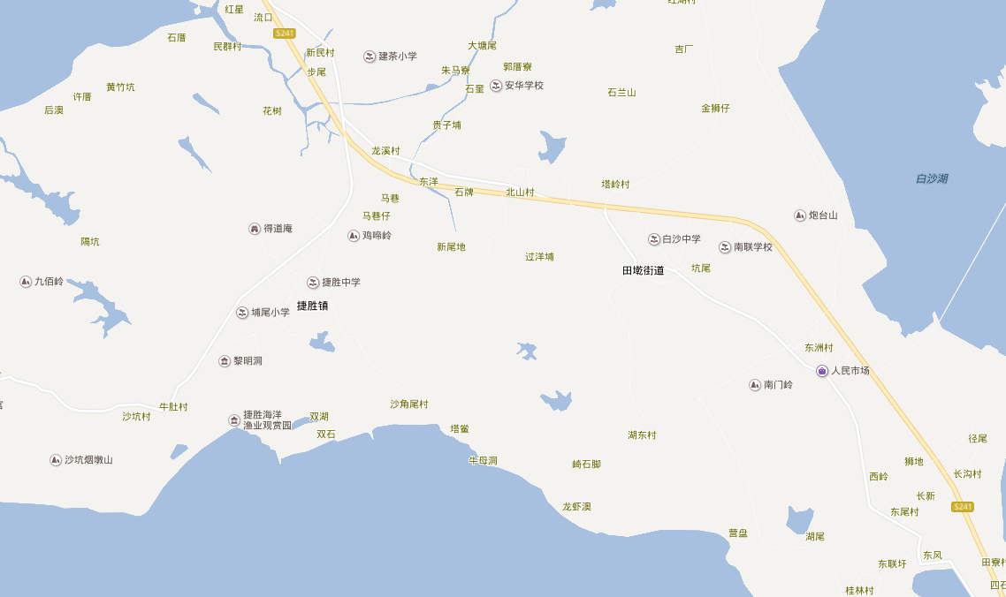

**附图1 项目地理位置图**

**图例**

**噪声监测点**

空地

三一重工企业

空地

空地

项目位置

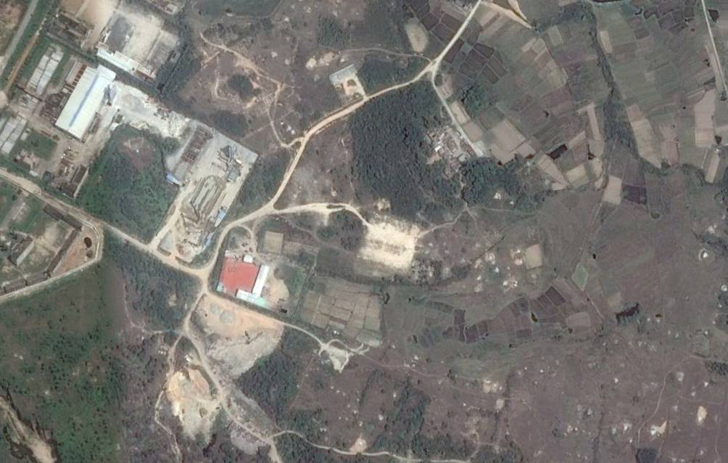

**附图2：项目四至图**

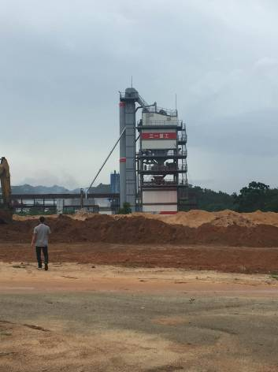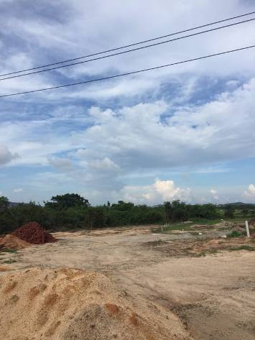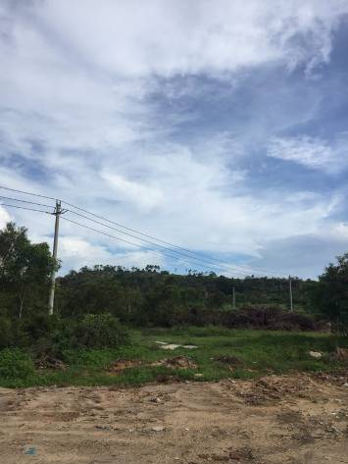

项目西面三一重工工地 项目南面现状 项目东面现状

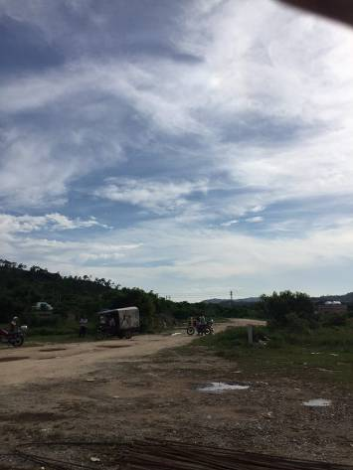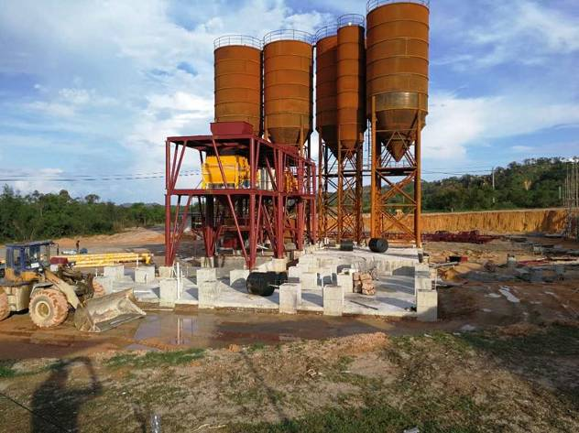

项目北面现状 项目用地现状

**附图3：项目选址现状照片**

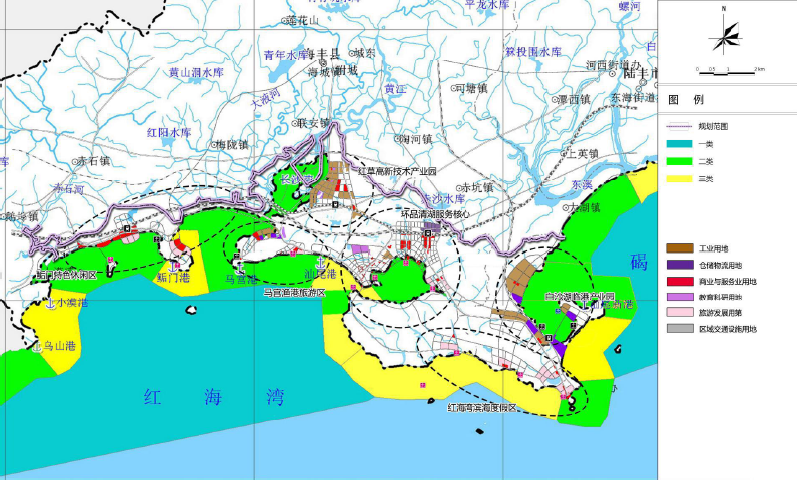

**附图4：汕尾市近岸海域环境功能区划图**

**项目位置**

**项目位置**

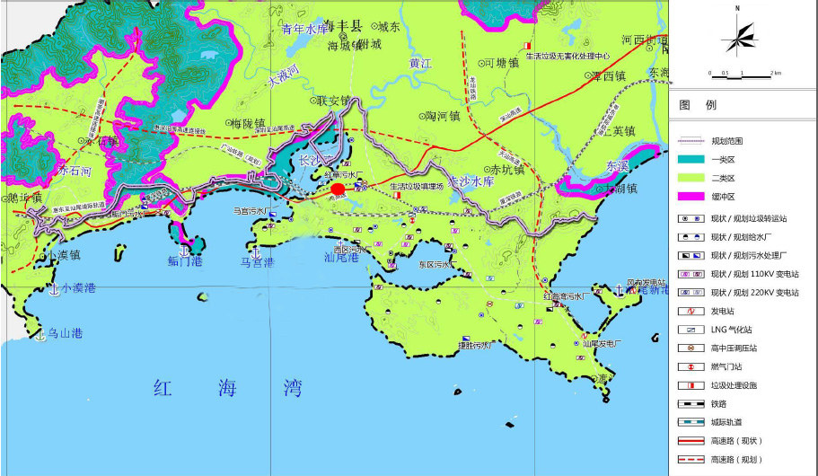

**附图5：汕尾市大气环境质量功能区划图**



**附图6：总平面布置图**

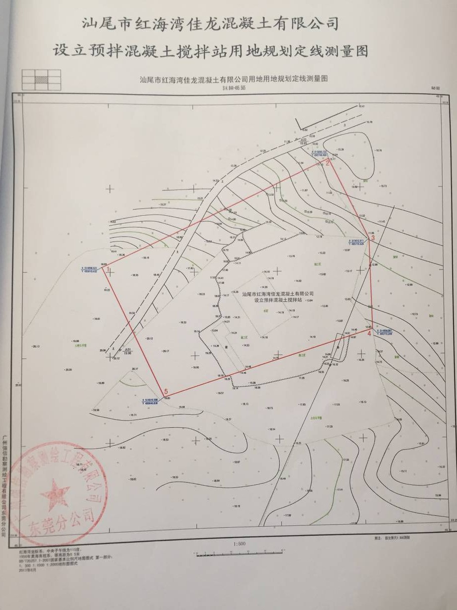

**附图7：项目红线范围图**

**附件1：营业执照**

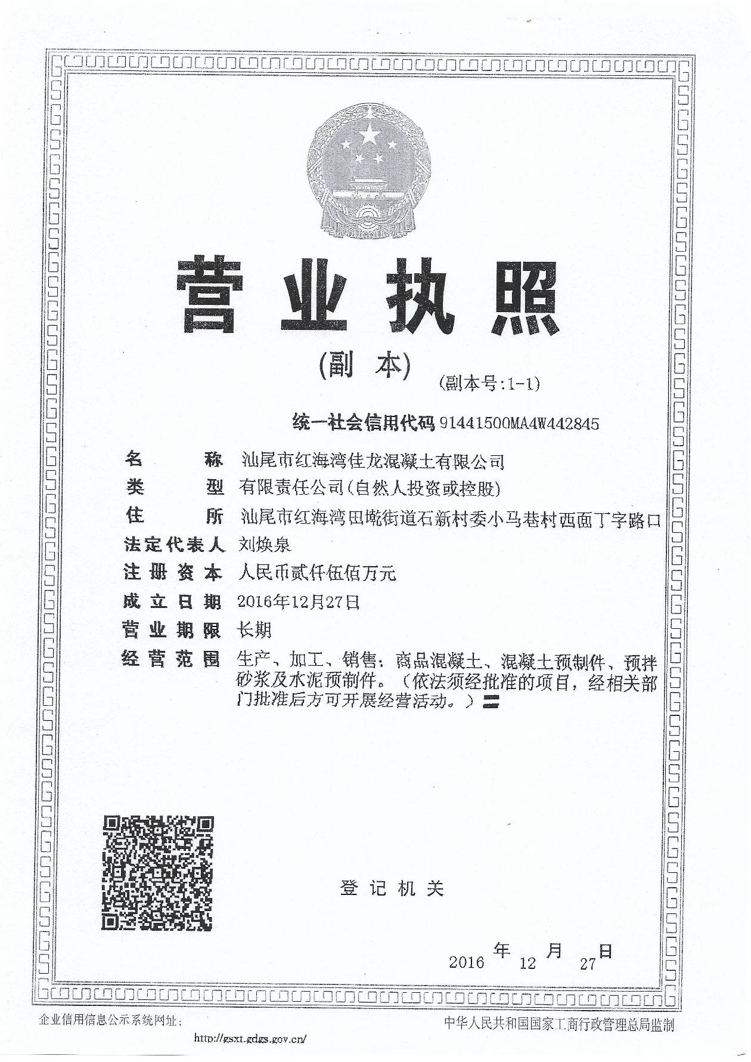

**附件2：土地租赁合同**

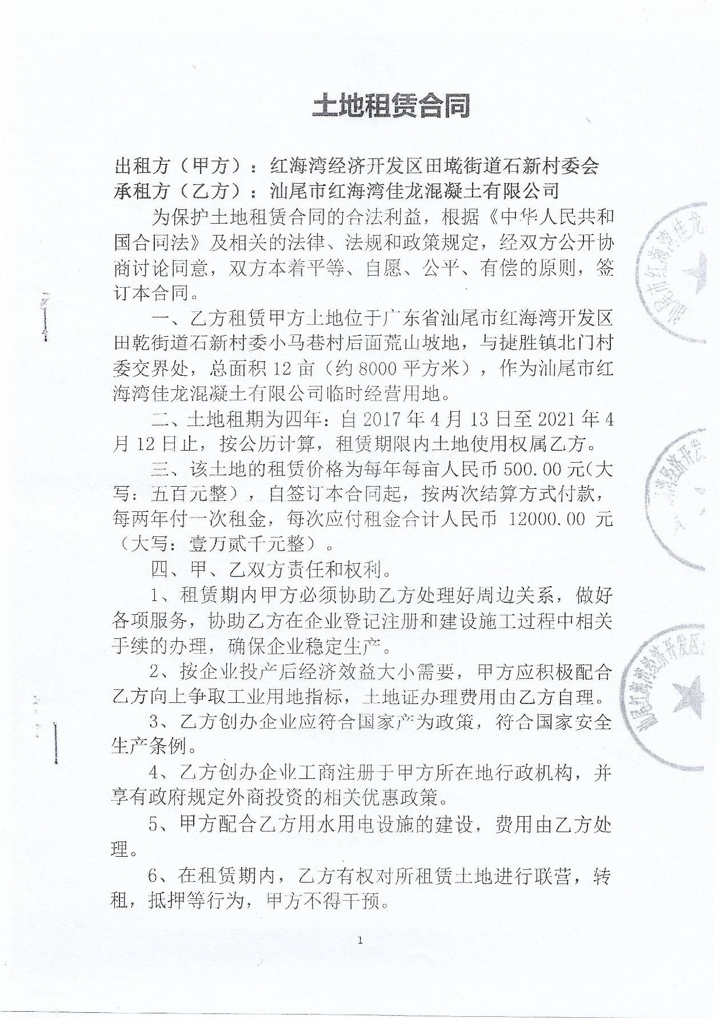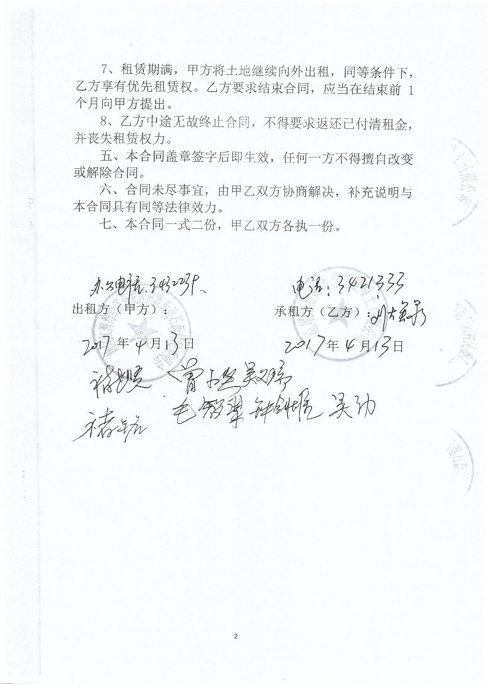

**附件3：临时工程许可证**

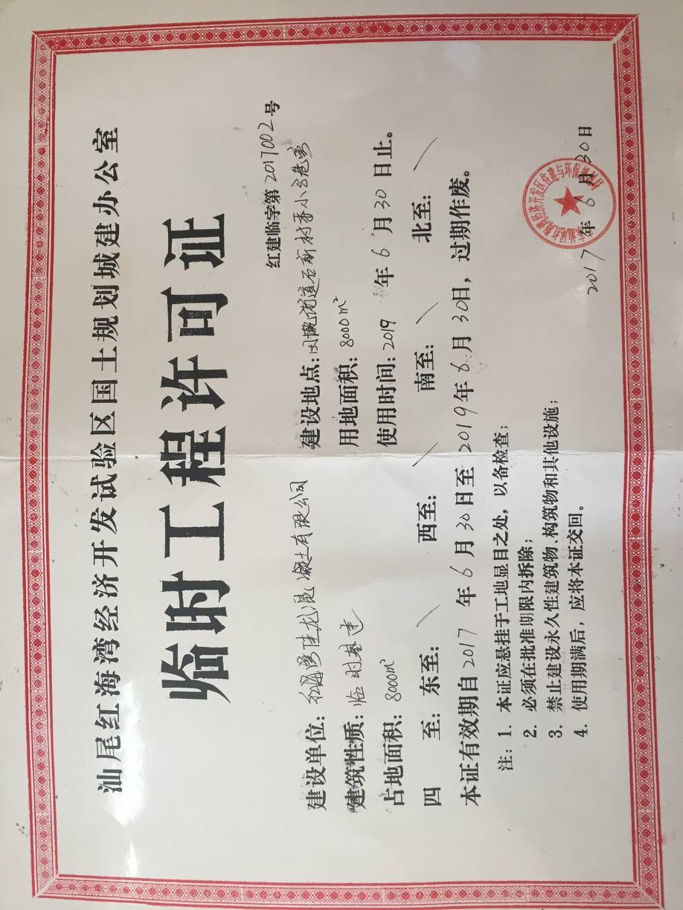

**建设项目环境保护审批登记表**

填表单位（盖章）： 填表人（签字）： 项目经办人（签字）：

|  |  |  |  |  |  |  |  |  |  |  |  |  |  |  |  |  |  |  |  |  |  |  |  |  |  |  |  |  |
| --- | --- | --- | --- | --- | --- | --- | --- | --- | --- | --- | --- | --- | --- | --- | --- | --- | --- | --- | --- | --- | --- | --- | --- | --- | --- | --- | --- | --- |
| 建 设 项 目 | 项 目 名 称 | 汕尾市红海湾佳龙混凝土有限公司新建项目 | | | | | | | | | | | 建设地点 | | | | | | | 汕尾市红海湾开发区田墘街道石新村委小马巷村后面荒山坡地，与捷胜镇北门村委交界处 | | | | | | | | |
| 建设内容及规模 | 占地面积8000平方米，从事商品混凝土、混凝土预制件、预拌砂浆及水泥预制件的生产 | | | | | | | | | | | 建设性质 | | | | | | | 🗹新 建 □迁建 □改扩 建 □补 办 手 续 | | | | | | | | |
| 行 业 类 别 | 水泥制品制造C3021 | | | | | | | | | | | 环境保护管理类别 | | | | | | | □编 制 报 告 书 🗹编 制 报 告 表 □填 报 登 记 表 | | | | | | | | |
| 总投资（万元） | 2500 | | | | | | | | | | | 环保投资（万元） | | | | | | | 250 | | | | | | 所占比例（%） | | 10％ |
| 立项部门 | —— | | | | | | | | | | | 批准文号 | | | | | | | —— | | | | | | 立项时间 | | —— |
| 报告表审批部门 | —— | | | | | | | | | | | 批准文号 | | | | | | | —— | | | | | | 批准时间 | | —— |
| 建设单位 | 投资单位 | 汕尾市红海湾佳龙混凝土有限公司 | | | | | 联系电话 | | 18946922337 | | | | 评价单位 | | | 单位名称 | | | | 深圳市景泰荣环保科技有限公司 | | | | | | **联系电话** | | 0755-27823123 |
| 通讯地址 | 汕尾市区红海湾田墘街道石新村委小马巷村西面钉子路口 | | | | | 邮政编码 | | 516622 | | | | 通讯地址 | | | | 深圳市宝安区新安街道留仙三路北侧中星华科技工业厂区厂房602 | | | | | | **邮政编码** | | 518101 |
| 法人代表 | 刘焕泉 | | | | | 联系人 | | 李工 | | | | 证书编号 | | | | 国环评证乙字第2879号 | | | | | | **评价经费**  **（万元）** | | 1.0 |
| 建设项目所处区域环境现状 | 环境质量等级 | 环境空气：二级 地表水： 地下水： 声环境：2类 海水：第二类 土壤： 其它： | | | | | | | | | | | | | | | | | | | | | | | | | | |
| 环境敏感特征 | □饮用水水源保护区 □自然保护区 □风景名胜区 □森林公园 □基本农田保护区 □生态功能保护区 □ 水土流失重点防治区  □生态敏感与脆弱区 □人口密集区 □重点文物保护单位 □三河、三湖、两控区 □三峡库区 | | | | | | | | | | | | | | | | | | | | | | | | | | |
| 污染物排放达标与总量控制（工业建设项目详填） | 污染物 | 现有工程（已建+在建） | | | | | | 本工程（拟建） | | | | | | | | | | | | | | 总体工程（已建+在建+拟建） | | | | | 区域平衡替代削减量 | |
| 实际排放浓度 | 允许排放浓度 | 实际排放总量 | 核定排放总量 | | | 预测排放浓度 | | | 允许排放浓度 | 产  生  量 | | | 自身  削减量 | | | 预测排放总量 | 核定排放总量 | | | “以新带老”  削减量 | 预测排放总量 | 核定排放总量 | 排放增减量 | |
| 废水 | —— | —— |  |  | | |  | | |  |  | | |  | | |  |  | | |  |  |  |  | |  | |
| 化学需氧量* |  |  |  |  | | | 0 | | |  | 0 | | |  | | | 0 |  | | |  |  |  |  | |  | |
| 氨 氮* |  |  |  |  | | | 0 | | |  | 0 | | |  | | | 0 |  | | |  |  |  |  | |  | |
| 石油类 |  |  |  |  | | |  | | |  |  | | |  | | |  |  | | |  |  |  |  | |  | |
| 废气 |  |  |  |  | | |  | | |  |  | | |  | | |  |  | | |  |  |  |  | |  | |
| 二氧化硫* |  |  |  |  | | | 0 | | |  | 0 | | |  | | | 0 |  | | |  |  |  |  | |  | |
| 烟 尘 |  |  |  |  | | |  | | |  |  | | |  | | |  |  | | |  |  |  |  | |  | |
| 工业粉尘 |  |  |  |  | | |  | | |  |  | | |  | | |  |  | | |  |  |  |  | |  | |
| 氮氧化物* |  |  |  |  | | | 0 | | |  | 0 | | |  | | | 0 |  | | |  |  |  |  | |  | |
| 工业固体废物 |  |  |  |  | | |  | | |  |  | | |  | | |  |  | | |  |  |  |  | |  | |
| 与项目有关的其它特征污染物 |  |  |  | |  | |  | |  | |  | |  | | |  | |  | |  | |  |  |  | |  | |
|  |  |  | |  | |  | |  | |  | |  | | |  | |  | |  | |  |  |  | |  | |

注：1、*为“十二五”期间国家实行排放总量控制的污染物，化学需氧量COD和氨氮是指工业废水的,不包含生活废水的。

2、排放增减量：（+）表示增加，（-）表示减少

3、计量单位：废水排放量——万吨/年；废气排放量——万标立方米/年；工业固体废物排放量——万吨/年； 水污染物排放浓度——毫克/升；大气污染物排放浓度——毫克/立方米；水污染物排放量——吨/年；大气污染物排放量——吨/年